**EDUCAZIONE CIVICA (SISTEMI E RETI)**

Lamberti Matteo

GLOBAL WARMING:  
DAI DATI AL PERCHÉ IL CLIMA STA CAMBIANDO

**___**

# I DATI:

Cosa rappresentano i dati?

Qui di seguito è presente la spiegazione di ogni colonna dei file.csv

### Anomalie

Scostamento della temperatura media globale da quella ideale pari a 22 °C, dal 1880 al 2017;

### Totale emissioni

Il totale delle emissioni di CO2 prodotte dall’uomo(Milioni di tonnellate) (dal 1751 al 2010 );

1. **Carburante gassoso**

Emissioni di CO2 prodotte dalla combustione di carburanti gassosi quali: metano, GPL, butano, ecc. (Milioni di tonnellate) (dal 1751 al 2010 );

1. **Carburante liquido**

Emissioni di CO2 prodotte dalla combustione di carburanti liquidi quali: benzina, gasolio, nafta, kerosene, ecc. (Milioni di tonnellate) (dal 1751 al 2010 );

### Carburante solido

Emissioni di CO2 prodotte dalla combustione di carburanti solidi quali: carbone, legno, ecc. (Milioni di tonnellate) (dal 1751 al 2010 );

1. **Cemento**

Emissioni di CO2 prodotte dalla produzione di cemento (dal 1751 al 2010 );

1. **Gas Flaring**

Emissioni di CO2 prodotte dal processo di combustione del gas naturale(composto perlopiù da metano) in eccesso estratto insieme al petrolio, in quanto costruire infrastrutture adeguate al trasporto sarebbe troppo costoso (Milioni di tonnellate) (dal 1751 al 2010 );

1. **Pro Capite**

Emissioni di CO2 totali divise per il totale della popolazione mondiale (Milioni di tonnellate/popolazione totale) (dal 1950 al 2010 ).

# I GRAFICI DELLE SERIE TEMPORALI:

# I GRAFICI A DISPERSIONE:

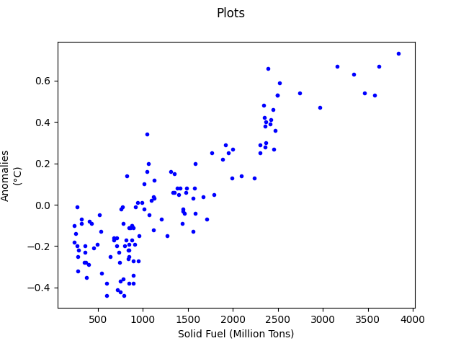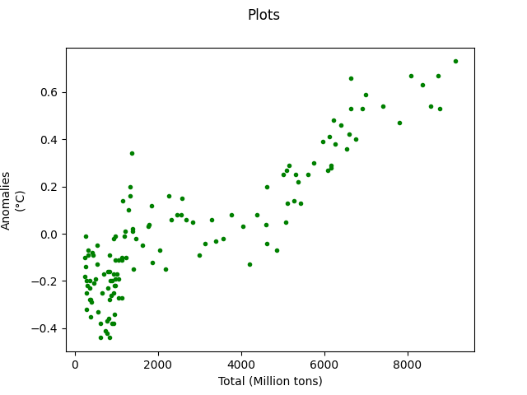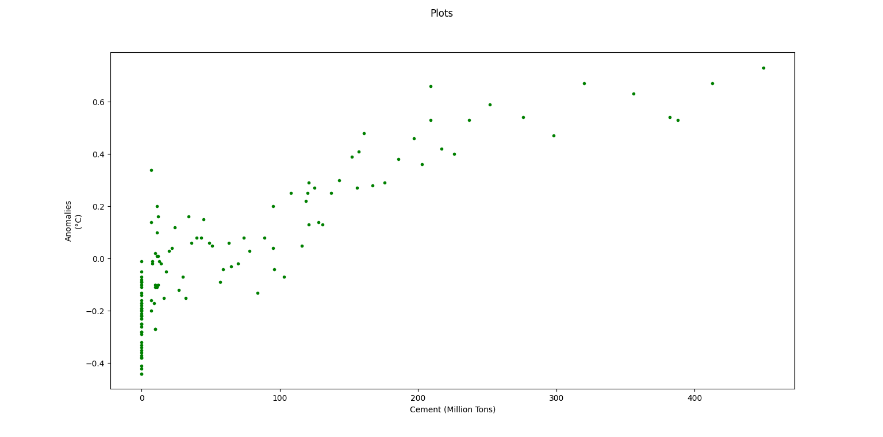

# ANALISI DELLA CORRELAZIONE

Dati selezionati:

* Totale: dato scelto perché più rilevante in quanto la somma di tutti gli altri;
* Carburante Solido: dato scelto in rappresentanza dei carburanti;
* Cement: dato scelto per mostrare che anche se la produzione di CO2, proveniente dal cemento, era 0, il clima cresceva influenzato dalle altre fonti di CO2.

Tutti i dati presi in considerazione quali anomalie, totale di CO2, carburanti solidi, produzione di cemento, sono correlati tra loro in quanto la forma d’onda che assumono nei grafici temporali segue lo stesso andamento. È ancora più visibile nei grafici a dispersione in quanto abbiamo sull’asse y l’anomalia di temperatura e sull’asse x il dato di riferimento. Questi “puntini” ci mostrano che l'aumentare dell’anomalia di temperatura è sempre dovuto all’aumento anche del dato preso in considerazione. Questa correlazione crea nel grafico a dispersione un’ipotetica linea retta, passante vicino a tutti i punti, che fa da bisettrice agli assi. Questa retta permette di visualizzare molto bene la correlazione dei dati.

# ANALISI DELLA CAUSALITÀ: perché il global warming esiste.

[Scientific American - Carbon Dioxide and Climate](https://www.scientificamerican.com/article/carbon-dioxide-and-climate/)

[Nasa - Carbon Dioxide Controls Earth’s Temperature](https://climate.nasa.gov/news/423/carbon-dioxide-controls-earths-temperature/)

[WWF - Effetti dell’aumento di CO2](https://www.wwf.it/il_pianeta/cambiamenti_climatici/effetti_aumento_co2/)

[Europa - Le Cause dei Cambiamenti Climatici](https://ec.europa.eu/clima/change/causes_it)

[NRDC - Global Warming](https://www.nrdc.org/stories/global-warming-101)

# Secondo quest’ultimo:

**Q: Cos'è il riscaldamento globale?**

A: Ecco una semplice definizione di riscaldamento globale. (E sì, sta succedendo davvero!) Negli ultimi 50 anni, la temperatura media globale è aumentata al ritmo più veloce mai registrato. E gli esperti vedono che la tendenza sta accelerando: tutti tranne uno dei 16 anni più caldi di sempre secondo i 134 anni registrati della NASA si sono verificati [dal 2000](https://www.ncdc.noaa.gov/sotc/global/201513).

**Q: Quali sono le cause del riscaldamento globale?**

A: Il riscaldamento globale si verifica quando l'anidride carbonica (CO2) e altri inquinanti atmosferici e gas serra si raccolgono nell'atmosfera e assorbono la luce solare e le radiazioni solari che rimbalzano sulla superficie terrestre. Normalmente, queste radiazioni finirebbe nello spazio, ma questi inquinanti, che possono durare da anni a secoli nell'atmosfera, intrappolano il calore e fanno surriscaldare il pianeta. Questo è ciò che è noto come [effetto serra](https://www.nrdc.org/stories/greenhouse-effect-101).

**Q: Quali sono gli altri effetti del riscaldamento globale?**

A: Conseguenze del riscaldamento globale:

Lo scioglimento dei ghiacciai, lo scioglimento precoce della neve e gravi siccità. L'innalzamento del livello del mare porterà a inondazioni costiere sulla costa orientale, specialmente in Florida e in altre aree come il Golfo del Messico. Foreste, fattorie e città dovranno affrontare nuovi fastidiosi parassiti, ondate di caldo, forti acquazzoni e aumento delle inondazioni. Tutti questi fattori danneggeranno o distruggeranno agricoltura e la pesca. L'interruzione di habitat come le barriere coralline e i prati alpini potrebbe portare all'estinzione di molte specie animali e vegetali. Le allergie, l'asma e le epidemie di malattie infettive diventeranno più comuni a causa della maggiore crescita [dell'ambrosia che produce polline](https://www.nrdc.org/climate-change-and-health-air-quality), dei livelli più elevati di [inquinamento atmosferico](https://www.nrdc.org/stories/air-pollution-everything-you-need-know) e della diffusione di condizioni favorevoli ad agenti patogeni e zanzare.